Федеральное агентство по образованию Российской Федерации
Государственное образовательное учреждение
высшего профессионального образования
Нижегородский государственный университет им. Н.И. Лобачевского

Факультет вычислительной математики и кибернетики

Отчёт по лабораторной работе

Упорядочивание массивов и методы поиска данных

Выполнил:
студент группы 3821Б1ФИ3

Васин А.В.

Проверил:
заведующий лабораторией суперкомпьютерных технологий и высокопроизводительных вычислений

Лебедев И.Г.

Нижний Новгород
2021г.
Содержание
Введение 3
Постановка задачи 4
Руководство пользователя 5
Руководство программиста 6
Эксперименты…………………………………………………………………………………..11
Заключение 12
Литература 13
Приложения 14
Приложение 1 14

Введение
Язык программирования Cи был создан Деннисом Ритчи из AT&T Bell Laboratories как язык программирования высокого уровня для разработки операционной системы UNIX. В настоящее время язык широко используется в различных областях. C особенно популярен у системных программистов, потому что позволяет писать программы просто и кратко.
Основной книгой, описывающая язык Cи, является книга Брайана Кернигана и Денниса Ритчи « Язык программирования Cи» (1978). Книги по языку Си писали Bolon (1986), Gehani (1984), Hancock and Krieger (1986), Harbison и Steele (1984) и многие другие.

В ходе выполнения лабораторной работы на языке «С» будет написана программа, которая генерирует множество случайных чисел, размера n, в строго заданном диапазоне. Где размер множества и диапазон задаёт сам пользователь. И с элементами множества будут происходить необходимые вычисления, поставленные в задаче.

Постановка задачи
Программа генерирует множество случайных чисел размера n в диапазоне min, max. Где n, min и max вводятся пользователем с клавиатуры. Далее происходят следующие вычисления: все числа, номера которых совпадают с дробной частью любых исходных чисел, вычитаются, все остальные числа складываются. Результатом работы программы должен быть вывод этой суммы.

Руководство пользователя

При открытии программы вам открывается консольное окно, в которой выскакивает сообщение «Введите количество генерируемых чисел» (см рис.1)

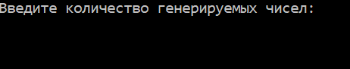
Рисунок 1.

Вам следует ввести своё натуральное число. Это будет размер массива чисел, которые будут генерироваться.

Далее, если вы ввели правильное число, то будет выведены строки , где вам предложат ввести минимальный и максимальный диапазон. Ввод должен осуществляться целыми числами (см. рис. 2).

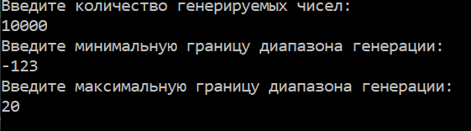
Рисунок 2.

Если все числа удовлетворяют условию ввода, то программа выполнит свою работу корректно и выведет сумму, установленную заданием, на экран (см. рис. 3).

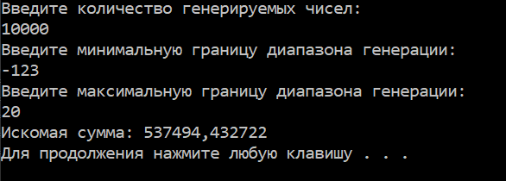

Рисунок 3.

Руководство программиста

- Подключение библиотек, с которыми предстоит работать

#include <stdio.h>
#include <stdlib.h>
#include <math.h>
#include <locale.h>

- Функция локализации “setlocale” для осуществления вывода на русском языке.
- Объявление переменных:

double min;
double max;
int minor;
int i;
double* Massive;
double sum = 0;
double cel;
double drob;
Где min, max – максимальная и минимальная границы, minor – размер массива.
- Блок взаимодействия с пользователем, в котором происходит вывод необходимых сообщений, функции ввода со стороны пользователя, а также проверка данных на корректность:

printf("Введите количество генерируемых чисел:\n");
scanf("%d", &minor);
if (minor <= 0)
{
printf("Произошла непредвиденная ошибка. Пожалуйста, повторите попытку ввода.\n");
goto stop;
}
printf("Введите минимальную границу диапазона генерации:\n");
scanf("%lf", &min);
printf("Введите максимальную границу диапазона генерации:\n");
scanf("%lf", &max);
if (min > max)
{
printf("Произошла непредвиденная ошибка.Пожалуйста, повторите попытку ввода.\n");
goto stop;
}

- Создание динамического массива и проверка его успешность создания:

Massive = (double*)malloc(minor * sizeof(double));
if (Massive == 0)
{
printf("Произошла непредвиденная ошибка, массив не удалось создать. Завершение работы.\n");
goto stop;
}
for (i = 0; i < minor; i++)
{
Massive[i] = 0;
}

Запись сгенерированных n чисел в диапазоне от min до max в массив:

for (i = 0; i < minor; i++)
{
Massive[i] = (((double)rand()) / RAND_MAX) * (max - min) + min;
}

- Подсчёт нужной нам суммы. Сначала выполняется разделение числа Massive[i] на дробную и целую части посредством функции modf(), далее переводим дробную часть в целую посредством умножения, дабы мы могли осуществить проверку на совпадение этого числа с номером любого исходного числа. И, исходя из проверки, выполняется либо суммирование этого числа, либо его вычитание из переменной “sum”, в которую записывается необходимая нам сумма.

for (i = 0; i < minor; i++)
{
drob = modf(Massive[i], &cel);
drob = drob * 1000000;
if (drob < minor+1)
{
sum = sum - Massive[i];
}
else
{
sum = sum + Massive[i];
}

- Происходит вывод суммы на экран и освобождение массива, с которым мы работали:

printf("Искомая сумма: %lf\n", sum);
free(Massive);
stop:
system("pause");

Описание структуры данных

В программе были использованы:

- Тип int, используемый для таких переменных, как “minor” отвечающий за размер массива, и “i”
- Тип double, используемый переменными “min”, “max”, “sum”, “cel” и “drob”. А также указатель на тип double переменной “Massive”.
- Также для работы программы необходимо использовать библиотеки “stdio.h”, “stdlib.h”, “math.h” и “locale.h”.

Описание алгоритмов программы

- Осуществляются действия со стороны пользователя, а именно ввод размера массива, и его границы. Введённые данные вводятся в соответствующие переменные. И, разумеется, осуществляется проверка на корректность вводимых данных. Если данные не корректны, на экран выводится сообщение об ошибке и осуществляется команда “goto stop;”, которая перекидывает нас в самый конец программы, на функцию “system(“pause”)”. Проверка осуществляется следующим способом: если введённый размер массива меньше либо равно нулю, то он считается некорректным, и если минимальное значение больше максимального, выполняется остановка программы способом, приведённым выше.
- Во втором блоке программы осуществляется реализация динамического массива, дабы позволить реализовывать массив такой величины, которая строится на основе введённого размера массива, а далее происходит последовательная генерация и запись всех чисел в массив, в соответствие с заданными условиями . И, в самом конце программы, происходит проверка дробных частей всех сгенерированных чисел с номерами любых исходных чисел, и осуществляется сумма, выводимая на экран.
- Общая схема программы (см. рис. 4)

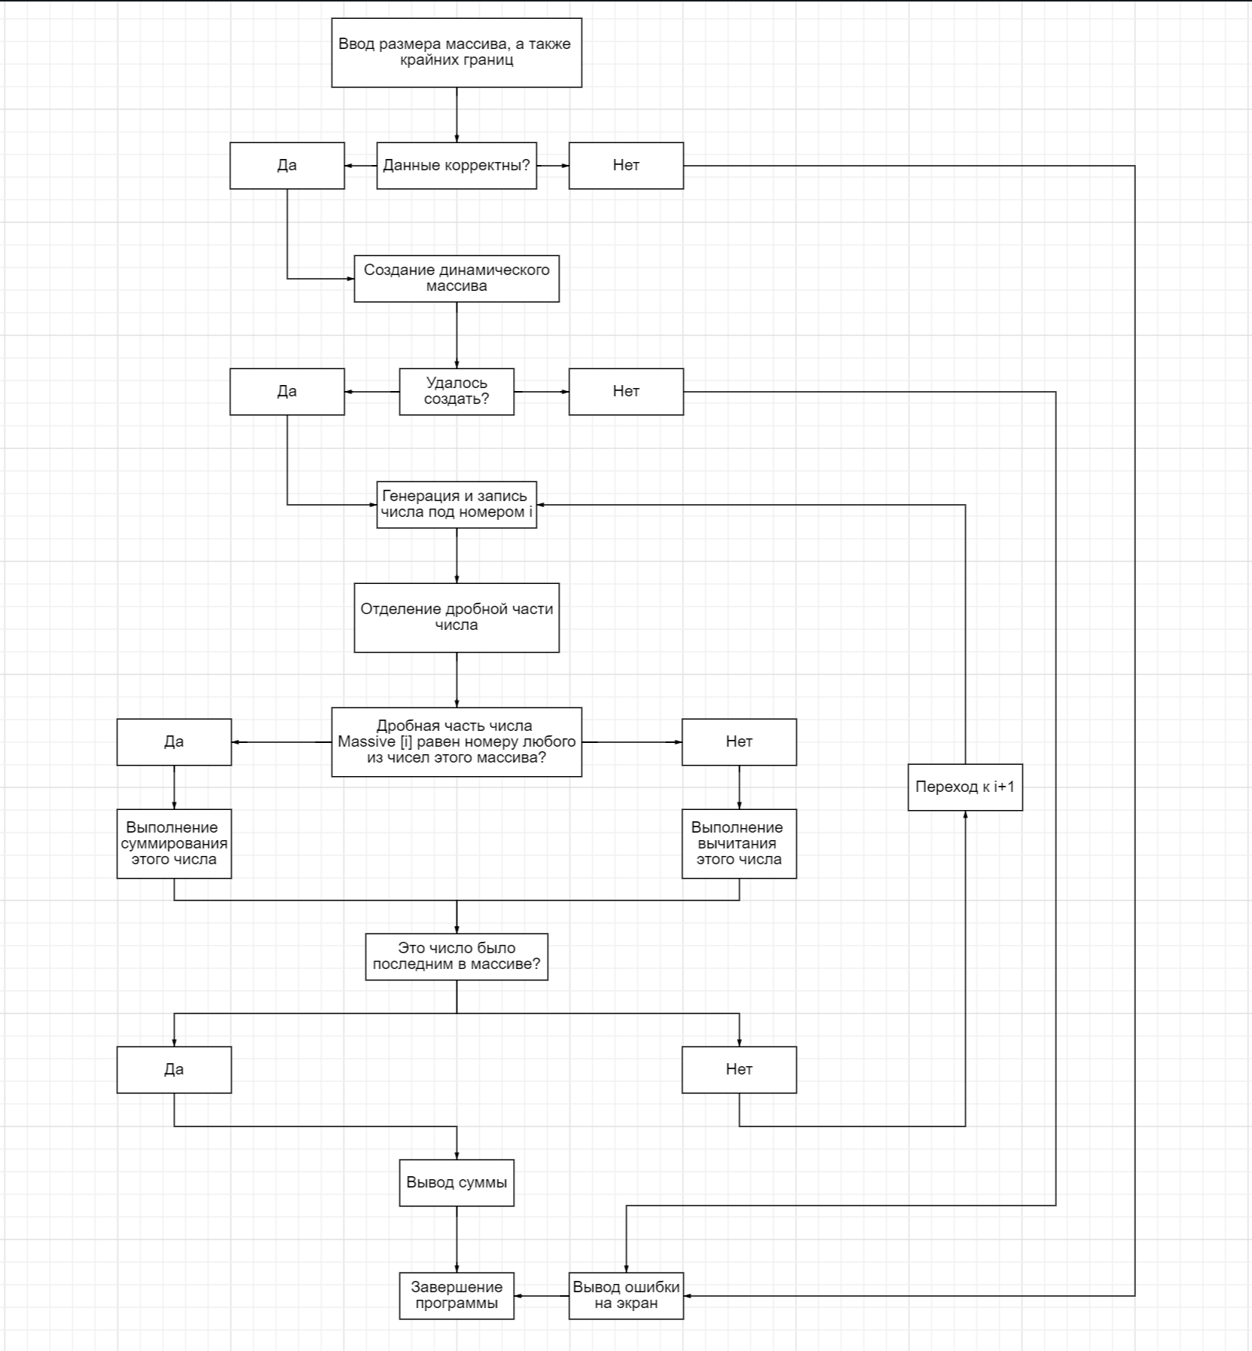
Рисунок 4.

Эксперименты

Стоит протестировать программу при разных вводных данных, чтобы точно быть уверенным, что она работает.

- Осуществим ввод слишком большого количества генерируемых чисел (см. рис. 6).

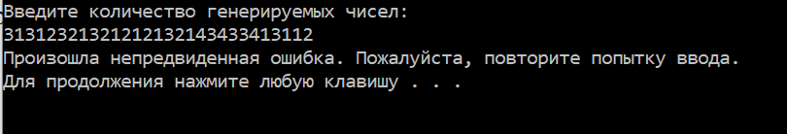
Рисунок 6.

- Осуществим ввод отрицательного числа при вводе количества генерируемых чисел (см. рис 7).

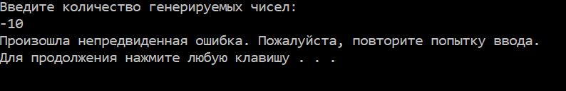
Рисунок 7.

- Создадим ситуацию, когда минимальная граница будет больше максимальной (см. рис 8).

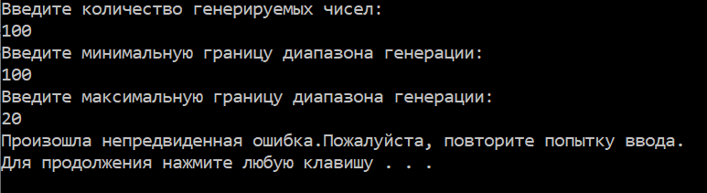
Рисунок 8.

- Осущетсвим ввод правильных данных (см. рис 9).

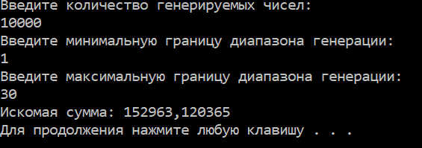
Рисунок 9.

Заключение

В ходе лабораторной работы мною была написана программа на языке «С», которая генерирует множество случайных чисел размера N в диапазоне (min, max), где N, min, max вводятся с клавиатуры. После чего подсчитывает, выводит сумму, которая получается следующим образом: все числа, номера которых совпадают с дробной частью одного из исходных чисел - вычитаются, все остальные прибавляются.
Выполнение данной лабораторной работы позволило мне понять принципы работы c циклами в языке «С», повысить уровень понимания при работе с различными алгоритмами, принципы работы со случайными числами, принципы работы с вводимыми пользователем данными их реализации внутри программы, их интерпретацию и проверку на корректность.

Литература

- Лекции по основам программирования в ННГУ имени Н.И. Лобачевского по направлению «Фундаментальная Информатика и Информационные Технологии».

Приложения

Приложение 1:

#include <stdio.h>
#include <stdlib.h>
#include <math.h>
#include <locale.h>

void main()
{
setlocale(0, "");
double min;
double max;
int minor; // Размер множества
int i; // Номер элемента
double* Massive;
double sum = 0;
double cel;
double drob;
printf("Введите количество генерируемых чисел:\n");
scanf("%d", &minor);
if (minor <= 0)
{
printf("Произошла непредвиденная ошибка. Пожалуйста, повторите попытку ввода.\n");
goto stop;
}
printf("Введите минимальную границу диапазона генерации:\n");
scanf("%lf", &min);
printf("Введите максимальную границу диапазона генерации:\n");
scanf("%lf", &max);
if (min > max)
{
printf("Произошла непредвиденная ошибка. Пожалуйста, повторите попытку ввода.\n");
goto stop;
}
Massive = (double*)malloc(minor * sizeof(double));// Динамический массив
if (Massive == 0)
{
printf("Произошла непредвиденная ошибка, массив не удалось создать. Завершение работы.\n");
goto stop;
}
for (i = 0; i < minor; i++)
{
Massive[i] = 0;
}
for (i = 0; i < minor; i++)
{
Massive[i] = (((double)rand()) / RAND_MAX) * (max - min) + min; // Генератор действительных чисел в диапазоне от min до max
}
for (i = 0; i < minor; i++)
{
drob = modf(Massive[i], &cel);
drob = drob * 1000000;
if (drob < minor+1)
{
sum = sum - Massive[i];
}
else
{
sum = sum + Massive[i];
}
}
printf("Искомая сумма: %lf\n", sum);
free(Massive);
stop:
system("pause");

}

